№ п/п | Наименование товара | Ед. изм. | Кол-во | Технические, функциональные характеристики
 |  |  |  | Показатель (наименование комплектующего, технического параметра и т.п.) |  | Описание, значение
1. | Беседка №7/2  БД-7/2  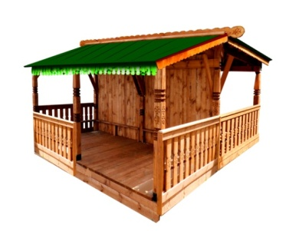 | Шт. | 1
 |  |  |  | Высота (мм) |  | 3000
 |  |  |  | Длина (мм) |  | 4000
 |  |  |  | Ширина (мм) |  | 4000
 |  |  |  | Применяемые материалы
 |  |  |  | Столбы | В кол-ве 9шт., выполнены из бруса 150х150мм. древесины сосновых пород естественной влажности. Шесть столба выполнены с декоративным рисунком по дереву. Нижняя часть столба покрыта битумной мастикой с последующим бетонированием
 |  |  |  | Крыша двухскатная | В кол-ве 1шт, выполнена из каркаса. Каркас изготовлен из доски сосновых пород естественной влажности и укрыт металлическим листами профнастила.
 |  |  |  | Стенка | В кол-ве 1шт., выполнена из доски сосновых пород естественной влажности с покрытием антисептиком «Акватекс»
 |  |  |  | Ограждения | В кол-ве 6 шт, выполнено из доски сосновых пород естественной влажности с геометрической резьбой по дереву и перила в кол-ве 1шт. из доски сосновых пород толщиной 22мм.
 |  |  |  | Скамья | В кол-ве 10шт, выполнена из доски сосновых пород естественной влажности с покрытием антисептиком «Акватекс»
 |  |  |  | Пол | В кол-ве 2шт, выполнена из доски сосновых пород естественной влажности с покрытием антисептиком «Акватекс»
 |  |  |  | Материалы | Деревянный брус и доскасосновых парод естественной влажности тщательно отшлифованы со всех сторон и покрашен в заводских условиях антисептиком "Акватекс", профнастил, саморезы по дереву. ГОСТ Р 52169-2012

